D ů v o d o v á z p r á v a

Odbor hospodaření s majetkem Magistrátu hl. m. Prahy zaslal žádost o stanovisko k žádosti společnosti Satpo Projekt VII s.r.o. o prodej části pozemku parc.č. 1430/19, k.ú. Smíchov, ve vlastnictví hl. m. Prahy, za účelem zřízení přístupu na pozemek parc.č. 1431/1, k.ú. Smíchov, s id. podílem 5/166 ve vlastnictví žadatele. Zbývající id. podíly předmětného pozemku jsou ve vlastnictví fyzických osob.
Společnost předložila dvě varianty (viz žádost) rozdělení pozemku parc.č. 1430/19 v k.ú. Smíchov a velikosti části navržené na prodej.

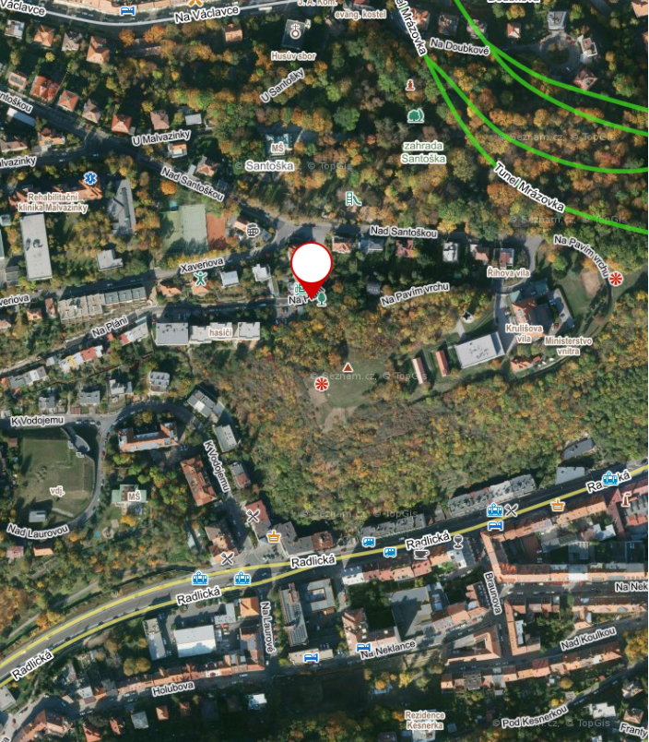

Stanovisko Odboru životního prostředí

Z hlediska ochrany přírody a krajiny (Ing. Havránkové):
Část požadované plochy zasahuje do ochranného pásma památných stromů „Duby letní na Pavím vrchu“ rostoucích na pozemku parc. č. 1487/1, k.ú. Smíchov a vzhledem k této skutečnosti je dotčeným orgánem ochrany přírody Odbor ochrany prostředí MHMP. Z hlediska ochrany těchto stromů je budování komunikace v jejich ochranném pásmu, které by bylo v případě prodeje v budoucnu velmi pravděpodobné, nežádoucí. Došlo by k poškození koruny jednoho ze stromů, ale především k zásahu a k poškození jeho kořenového systému, což by mohlo vést i k jeho uhynutí. Mapa s umístěním památných stromů z Digitálního registru Ústředního seznamu ochrany přírody vedeného AOPK (Agentura ochrany přírody a krajiny ČR).

Stanovisko Odboru dopravy

Odbor dopravy s prodejem části pozemku parc.č. 1430/19, k.ú. Smíchov nesouhlasí (pro obě varianty řešení). Důvodem je absence systémového řešení dopravní obsluhy v dotčené oblasti Pavího vrchu. Jedná se zejména řešení dopravního propojení ul. Na Pláni a ul. Na Pavím vrchu (nejen pěšího propojení), které by umožnilo dopravní obsluhu pro případnou budoucí zástavbu okolních pozemků, což je v souladu s územním plánem. Po doložení projektu (studie) bude možné naše stanovisko přehodnotit.

Mapa z digitálního registru Ústředního seznamu ochrany přírody vedeného AOPK:
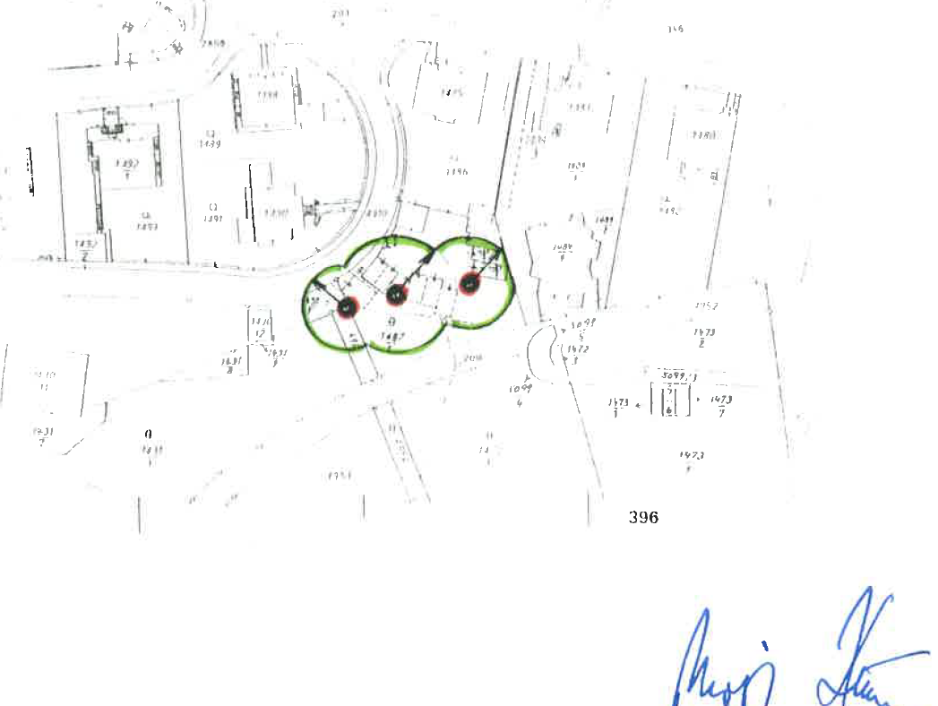

Stanovisko Odboru územního rozvoje

Dle aktuálně platného územního plánu sídelního útvaru hl. m. Prahy (ÚPn), se pozemek parc. č. 1430/16 v k. ú. Smíchov nachází ve funkční ploše OB.
Prodej části pozemku hl. m. Prahy parc.č. 1431/1 v k.ú. Smíchov v navrhovaných variantách A a B nyní zásadně nedoporučujeme, neboť MČ Praha 5 není znám záměr žadatele na navazujícím pozemku parc.č. 1431/1, k.ú. Smíchov, o jehož zpřístupnění z ulice Na Pláni prostřednictvím uvedeného prodeje žadatel usiluje. Pro možné posouzení žádosti požadujeme, aby žadatel představil svůj záměr na pozemku parc.č. 1431/1 v k.ú. Smíchov na Odboru územního rozvoje.
Stanovisko Odboru správy majetku

Pozemek parc.č. 1430/19 o výměře 123 m2, v k.ú. Smíchov, ve vlastnictví hl. m. Prahy, dle KN zapsán na LV č. 2838. V katastru nemovitostí je shora uvedený pozemek veden jako ostatní plocha, neplodná půda. Účelem žádosti je zřízení přístupu z ul. Na Pláni na pozemek parc.č. 1431/1, k.ú. Smíchov, který má žadatel v podílovém vlastnictví s id. podílem 5/166. Zbývající id. podíly předmětného pozemku jsou ve vlastnictví sedmi osob. Společnost předložila dvě varianty (viz žádost) rozdělení pozemku parc.č. 1430/19 v k.ú. Smíchov a velikosti části navržené na prodej. Jedná se o lokalitu ochranného pásma (památné stromy) a stavba komunikace v této lokalitě je zcela nežádoucí s ohledem na jejich další vývoj (růst). Na základě všech shora uvedených skutečností, Odbor správy majetku nesouhlasí s žádnou ze dvou předložených variant na prodej částí pozemku parc.č. 1430/19, v k.ú. Smíchov.

Dne 06.10.2021 byla žádost projednána na 39. zasedání Výboru majetku a investic Zastupitelstva městské části Praha 5 s číslem usnesení č. VMI/39/5/2021 viz příloha.

